27 ноября в 4 «А» классе под руководством классного руководителя Гавриной Т.В., был проведён классный час ко Дню матери.
Исходя из темы и учитывая особенности класса, были поставлены следующие цели и задачи:
- формировать знания истории и обычаев празднования Дня матери в нашей стране и за рубежом.
- развивать творческую активность учащихся, любознательность.
- воспитывать внимательное, заботливое, трепетное, уважительное, бережное отношение к матери, готовность помочь ей в любую минуту.
Мероприятие проводилось в виде конкурсно-развлекательной игры «Угадай мелодию». Оно направлено на воспитание у детей чувства уважения, любви к матери, развитию у детей организационных и художественных способностей. Все дети были вовлечены в проведение классного мероприятия.
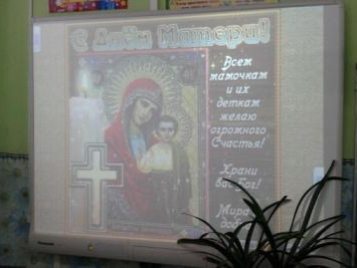
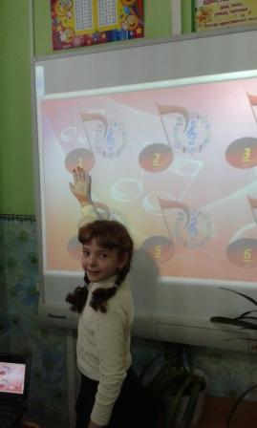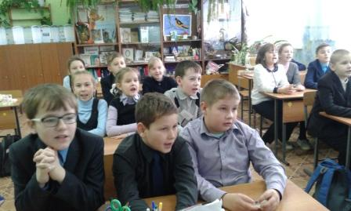
Была проведена подготовительная работа с детьми. Учащиеся заранее нарисовали рисунки своих мам, написали сочинение на тему: «Мама - мой ангел», сделали выставку рисунков. Дети выступили хорошо. Выразительно читали стихи, зачитывали свои сочинения, угадывали и пели песни, танцевали танец.
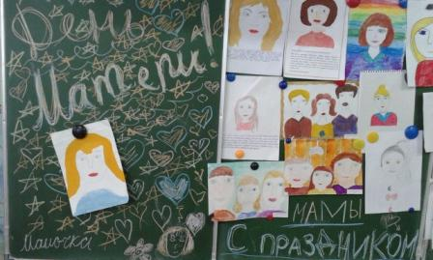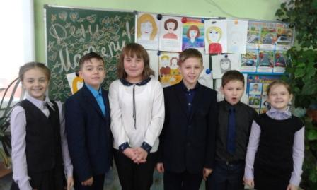

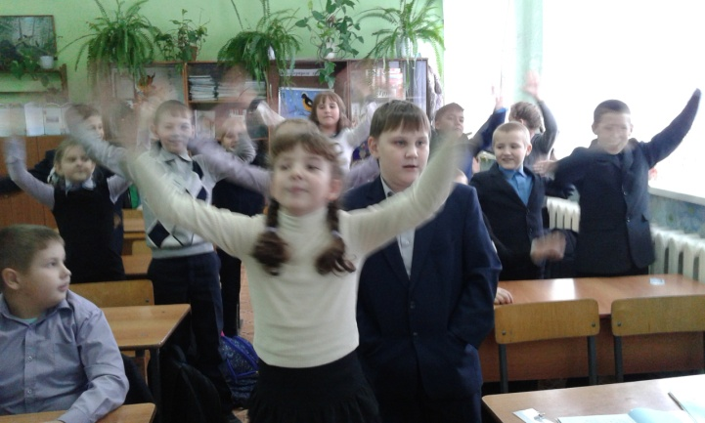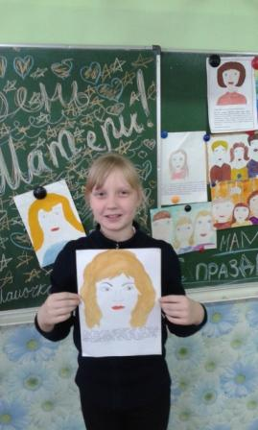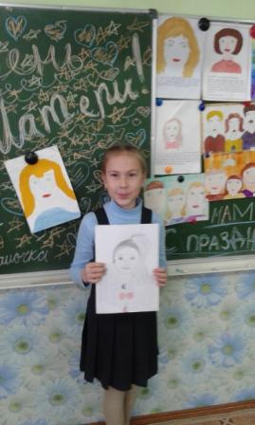

У детей развивались такие умения и навыки как умение думать, говорить, слушать, рассуждать. Форма педагогического общения была игровая, эмоциональная. Эта форма рациональна, т.к. соответствует возрастным особенностям детей, их жизненному опыту, наглядно – образному мышлению. Время использовалось эффективно, запланированный объём выполнен. Психологическая атмосфера была доброжелательной.
На мой взгляд, поставленные цели достигнуты.
Классный руководитель: Гаврина Т.В.

